Программа семинара
«Методы решения проблемных и исследовательских задач на уроках физики в условиях перехода на ФГОС ОО»

Категория слушателей: учителя физики образовательных учреждений Кемеровской области

Время проведения | Тема мероприятия | Выступающий
11.00-11.05 | Приветственное слово к участникам семинара | Попова Галина Николаевна, к.п.н. директор МБОУ ДПО «НМЦ» Ленинск-Кузнецкого ГО
11.05-11.20 | Доклад «Проблемные и исследовательские задачи на уроках физики» | Сергеева Оксана Владимировна, учитель физики МБОУ «ООШ № 37», Ленинск-Кузнецкого ГО
11.20-11.40 | Доклад «ГлобалЛаб как платформа для формирования проектно-исследовательских умений и навыков на уроках физики в рамках ФГОС ООО» | Люкина Татьяна Витальевна, учитель физики МБОУ «СОШ № 2», Ленинск-Кузнецкого ГО
11.40-12.10 | Мастер-класс «Решение экспериментальных и исследовательских задач на уроках физики» | Квасов Евгений Викторович, учитель физики МБОУ «Гимназия № 12», Ленинск-Кузнецкого ГО, победитель областного конкурса «Учитель года 2014»
12.10-12.50 | Обеденный перерыв (40 минут)
12.50 - 13.20 | Урок с использованием ИКТ «Законы фотоэффекта» | Пикалова Жанна Викторовна, учитель физики МБНОУ «Гимназия № 18», Ленинск-Кузнецкого ГО
13.20 - 13.40 | Мастер-класс «Домашние экспериментальные задания как средства формирования УУД учащихся по физике» | Сапсина Светлана Михайловна, учитель физики МБОУ «Школа № 14» г. Полысаево
13.40 –14.00 | Доклад «Формирование УУД учащихся по физике через использование технологии проблемного обучения» | Чурсина Светлана Ивановна, учитель физики МБОУ «Школа № 44» г. Полысаево
14.00 - 14.15 | Подведение итогов работы семинара | Попова Галина Николаевна, к.п.н. директор МБОУ ДПО «НМЦ» Ленинск-Кузнецкого ГО  Урванцева Лариса Дмитриевна, методист КЕНиМД КРИПКиПРО

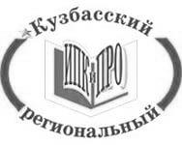
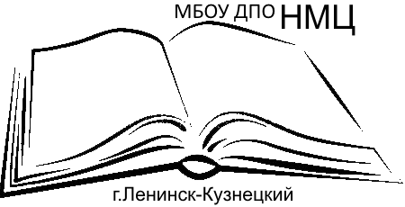

ГОУ ДПО (ПК) С «Кузбасский региональный институт повышения квалификации и переподготовки работников образования»

Муниципальное бюджетное образовательное учреждение дополнительного профессионального образования
«Научно-методический центр»

Программа
областного семинара
«Методы решения проблемных и исследовательских задач на уроках физики в условиях перехода на ФГОС ОО»

29 января 2015 г.

г. Ленинск-Кузнецкий

